

**«Ақтөбе қалалық білім бөлімі»**

**ЖШС «Тумар-2019» «TUMAR» мектепке дейінгі ұйымының**

**өзін-өзі аттестаттау қорытындысы**

**Ақтөбе -2024**

**МАЗМҰНЫ:**

1. Өзін -өзі аттестаттау бұйрығы *(1қосымшада)*

2. Өзін -өзі аттестаттау жұмыстарының мақсаты мен міндеттері

3. Құрылтайшылық құжаттары

4.Оқытушылық және оқыту

5.Білікті қызметкерлердің болуы

6.Білім алушылардың қауіпсіздігін қамтамасыз ету

7.Тиімді оқытуға ықпал ететін материалдық-техникалық база

**«TUMAR»мектепке дейінгі ұйымының**

**өзін -өзі аттестаттау жұмыстарының мақсаты мен міндеттері**

**Мақсаты:**

Мектеп жасына дейінгі балалардың жас ерекшеліктері мен жеке мүмкіндіктеріне сәйкес білім, білік дағдыларын, рухани-адамгершілік құндылықтарын қалыптастыру. «Мәңгілік Ел» ұлттық идеясын тәрбиеленушілерге насихаттау және іске асыру. Оқу бағдарламаларын жүзеге асыруда инновациялық әдістер мен технологияларды қолдану.

**Міндеттері:**

Балалардың денсаулығын сақтау және нығайтуды қамтамасыз ететін заттық – кеңістік дамытушы орта құру

Мектепке дейінгі мекемемен отбасының бірлескен ынтымақтыстығын нығайту.

Тәрбиелік іс-шараларды жоспарлау және ұйымдастыру.

Балаларды «Мәңгілік Ел» идеясына негізделген құндылықтарға, ұлтжандылыққа, отансүйгіштікке, туған өлкесінің табиғатын сүюге, патриоттық сезімге тәрбиелеу.

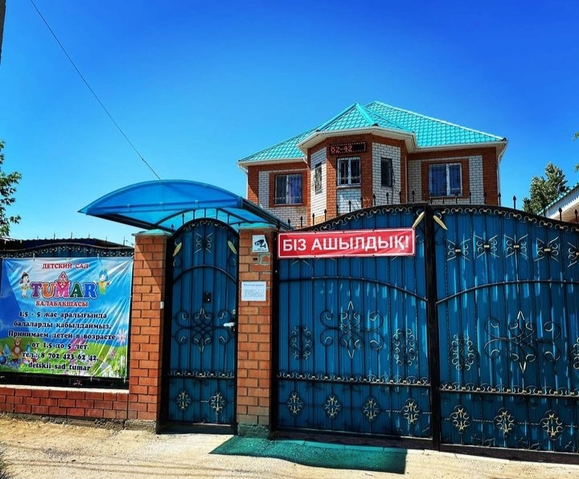

**«TUMAR»мектепке дейінгі ұйымының**

**жұмысының тиымдылығына баға беру және оған сараптама жасау.**

«Ақтөбе қалалық білім бөлімі» ЖШС «Тумар-2019», «TUMAR»мектепке дейінгі ұйымы

Мекен-жайы: Қазақстан Республикасы, Ақтөбе қаласы, Алматы ауданы, Заречный1с.к. Геолог5 №34 үй.

Телефон: 87024236242; электрондық почта: [too.tumar.2019@mail.kz](mailto:too.tumar.2019@mail.kz) ; инстраграмм: detskii_sad_tumar

Құрылтайшы: Абенова Салтанат Сертаевна

Меңгеруші: Прмаханова Айгуль Жанузаковна

Тел: 87776602660

ЖШС «Тумар-2019»,«TUMAR» мектепке дейінгі ұйымы 13.09.2019 жылы құрылған.

Қызметті жүзеге асыруды бастағаны № KZ37RVK0020967 хабарлама.

БИН 190240007902 берілгенуақыты.7 ақпан 2019 жыл.

Мектепке дейінгі мекеменің меншік иесі құқығына иелікететін құжаты бар. Тұрақты жер пайдалану актісі бар

жер учаскесінің кадастрлық номері: 02-036-132-1622

Жер учаскесінің алаңы: 0,0323 га

«TUMAR» мектепке дейнгі ұйымы коттедж үлгідегі екіқабатты жаңа

2 ғимараты 2019 жылдың қыркүйек айынан бастап жұмыс жасап келеді. Мектепке дейінгі ұйым 65 орынға арналған.5 топ жұмыс жасайды. Оның ішінде 2 -ортаңғы топ, 2-ересек тобы және 1 мектеп алды тобы. Балабақшада 6 педагог және кіші 7 қызметкер жалпы саны 13 адам қызмет етеді.

Мектепке дейінгі мекеме ғимараты автономдық жылыумен жабдықталып,

жылу жүйесіне қосылған, салқын және ыссы сумен толық қамтамасыз етілген. Мектепке дейінгі мекеменің жаңа оқу жылына дайындығы туралы актісі бар. Санитарлық -эпидемиологиялық, өрт қауіпсіздігі қызметтерінің қорытындысы мен тексерілген актілері бар. Мектепке дейінгі мекеменің ішкі және сыртқы келбеті СанЕмН талаптарына сай. Стандарт жүйесіне байланысты еңбек қауіпсіздігін қамтамасыз ету мақсатында жұмыстар жүргізілген. Әр тоқсан сайын қызметкерлермен еңбек қауіпсіздігі , өрт қауіпсіздігі нұсқаулықтарын сақтау туралы кеңес өткізіліп, тәрбиеші және тәрбиеші көмекшілеріне балалардың өмір қауіпсіздігін сақтау нұсқаулықтары өткізіліп, журналдарға қол қойылып отырады. Балалар мен балабақша қызметкерлерінің жарақаттануы тіркелмеген.

Оқыту және тәрбиелеу – қазақ тілінде жүргізіледі.

**Оқытушылық және оқыту**

«TUMAR» МДҰ жылдық жоспар оқу жылының басында талданып, педагогикалық кеңесте бекітілген. Педагогикалық кеңестің хаттамалары өткен педагогикалық кеңестегі қаралған мәселелердің шешілгендігін талдау арқылы басталып отырған, сауатты, жан-жақты, нақты жазылған.

Педагогикалық ұжымның іс-әрекеті нормативтік құжаттармен реттеледі. «TUMAR» МДҰ педагогикалық ұжымы оқыту-тәрбиелеу процесін:

-ҚР «Білім туралы» Заңына;

-Жарғысына;

-Мектепке дейінгі тәрбие мен оқытудың мемлекеттік жалпыға міндетті стандарты;

-Оқу жұмыс жоспарына;

-Ішкі тәртіп ережелеріне;

-ҚР Білім және ғылым министрлігінің, облыстық білім басқармасының және аудандық білім бөлімінің бұйрық, нұсқау, қаулыларына сәйкес ұйымдастырады.

«TUMAR» мектепке дейінгі ұйымына балаларды қабылдау мектепке дейінгі білім беру саласында мемлекеттік қызметтер көрсету қағидаларын бекіту туралы бұйрығына сәйкес, мектепке дейінгі мекемелерде құжаттарды қабылдау және балаларды қабылдау мемлекеттік көрсетілетін стандарт талаптарға сәйкес жүргізіледі.

Ата-аналарға арналған кеңес беру бұрышы ұйымдастырылып, жауапты маман бекітілген. Ата-аналармен келісім-шарттар жасалған. Балалар қозғалысы журналы, жолдамаларды тіркеу журналы талапқа сай. Құжаттар іс-қағаздар номенклатурасына сәйкес жүргізіледі.

Мектепке дейінгі мекеменің әр жылға арналған оқу жұмыс жоспары қалалық білім бөлімі басшысымен келісіліп, меңгерушімен бекітілген . Жылдық жұмыс жоспарларында өткен оқу жылдарына қорытынды жасалып, атқарылған жұмыстар талданған, алдағы оқу жылының мақсат-міндеттері көрсетілген. Әр топтың ұйымдастырылған оқу қызметінің жылдық перспективалық жоспары білім беру дағдыларын ескере отырып құрылған.

Мектепке дейінгі ұйымда оқу жоспарының ммазмұны «Білім берудің барлық деңгейінің мемлекеттік жалпыға міндетті білім беру стандарттарын бекіту туралы» Қазақстан Республикасы Оқу-ағарту министрінің 2022 жылғы

3 тамыздағы №348 бұйрығымен бекітілген. Мектепке дейінгі тәрбие мен оқытудың мемлекетік жалпыға міндетті стандартын іске асыруда.

«Қазақстан Республикасында мектепке дейінгі тәрбие мен оқытудың үлгілік оқу жоспарларын бекіту туралы» Қазақстан Республикасы Білім және ғылым министрінің 2012 жылғы 20 желтоқсандағы №557 бұйрығымен (Нормативтік құқықтық актілерді мемлекеттік тіркеу тізілімінде №8275 болып тіркелген) бекітілген Мектепке дейінгі тәрбие мен оқытудың үлгілік оқу жоспарларына;(2022 жылғы 9 қыркүйектегі №394 бұйрығымен, енгізілген өзгерістер мен толықтаулар)

«Мектепке дейінгі тәрбие мен оқытудың үлгілік оқу бағдарламарын бекіту туралы» Қазақстан Республикасы Білім және ғылым министрінің міндетін атқарушының 2016 жылғы 12 тамыздағы №499 бұйрығына (Қазақстан Республикасы Оқу-ағарту министрі 2022 жылғы 14 қазандағы №422 бұйрығы)сәйкес жүзеге асырады.

«Қазақстан Республикасының мектепке дейінгі ұйымдарымен мектепалды сыныптарында 2023-2024 оқу жылында тәрбиелеу-білім беру процесін ұйымдастыру туралы» әдістемелік нұсқау хаты басшылыққа алынды, Мектепке дейінгі оқытудың барлық жас ерекшелік сатысындағы мемлекеттік жалпыға міндетті мектепке дейінгі білім беру стандартын әзірлеуге талаптарда белгіленген санитарлық-гигиеналық нормалар мен ережелерге сәйкес келеді.

2023-2024 оқу жылында «TUMAR» балабақшасында 5 топ бар. Оның ішінде: Ортаңғы (3жас) -2топ ,

Ересек (4жас) -2 топ ,

Мектепалды тобы (5жас) – 1 топ

Оқыту және тәрбиелеу қазақ тілінде жүргізіледі.

2021-2022 оқу жылында Вариативтік компоненті жүктемесін игеру мақсатында №48 «Шаттық» мектепке дейінгі ұйымы тәрбиешілерінің адаптивтік бағдарламалары қолдануға алынды.Вариативтік компонентке еңгізілген бағдарламалар: «Бәрін білгім келеді»№1207 17.09.2019ж. (ортаңғы топ), «Шеберлікті шыңдайық» №1207 17.09.2019ж. (ересек тобы), «Ғажайып тастар сыры» №1207 17.09.2019ж. (ересек тобы), «Сиқырлы логика әлемі» №277 17.09.2021ж. (мектепалды тобы), «Тәрбие басы тал бесік» №277 17.09.2021ж. (мектепалды тобы), «Мейірімділік пен әділдік мекені»2017 ж. АҚББ бекітілді (мектепалды тобы).

Вариативтік бағдарламалар білім беру процесінің сапасын қамтамасыз етеді, баланың толыққанды дамуына әр жастағы балалардың даму деңгейіне сәйкес келесі жасқа өтуінде сабақтастықты сақтай отырып,әлеуметтік тұлғалық дамуы үшін қолайлы жағдайлар жасайды, балалардың шығармашылық қабілеттерін дамытады.

«Біртұтас тәрбие» бағдарламасының міндеттерін іске асыру мақсатында жаңа заман талабына сай баланың бойына жастайынан ізгілік, мейірімділік, адамгершілік сынды қасиеттерді саналарына сіңіріп, жаһандану заманында өз елін қорғайтын, үлкенді сыйлайтын «Мәңгілік Ел» ұрпағын тәрбиелеп, балаға жүйелі білім бере отырып, дені сау, білімді, өнерлі ұрпақ тәрбиелейді. Мектепке дейінгі мекеменің педагогикалық кеңес хаттамалары жазылған тігіліп, мөрленіп, меңгеруші бекіткен.

Қызметкерлермен лауазымдық міндеттері және еңбек қауіпсіздігі нұсқаулықтары бар және балалардың, қызметкерлердің жарақаттану жағдайын тіркеу журналы жүргізілген.

Ата – аналар жиналысының хаттамалары жазылған, тігілген, нөмірленген, бекітілген, материалдары жинақталған. Ата – аналар туралы мәліметтер жинақталған.

Мектепке дейінгі мекемедегі әдістемелік жұмыс, басқарма жұмысы ретінде педагогикалық ұжымның жұмысын, білім беру бағдарламаларының міндеттерін шешуге бағыттайды.

Оқу-тәрбие процесін әдістемелік жағынан қамту мемелекеттік жалпыға міндетті стандарттың талаптарына сәйкес жүргізіледі. Ұжыммен шешілетін жылдық жоспар өзекті болып табылады. Педагогикалық жұмыстың нәтижесін арттыру мақсатында түрлі формада педагогикалық кеңестер, семинарлар, кеңес берулер, тренингтер өткізіледі. Әдістемелік жұмыстар,диагностика, оқу-тәрбие жұмысын талдау, педкадрларды кәсіби даярлау деңгейі негізінде жүзеге асады. Педагогтар өз жұмыстарында жаңашыл әдістемелерді, формаларды қолданады.

Мектепке дейінгі мекемеде педагогикалық кеңестерде тәрбиелік жұмыстарды, олардың нәтижелілігін, мазмұнын, формаларын және әдістерін дөңгелек үстел, пікір талас, іскерлік ойын, бағдарламалар презентация түрінде қарастырылған.

Мектепке дейінгі ұйымымызда ашық оқу қызметтері, ойын - сауық ертеңгіліктер жоспар бойынша әр оқу жылында өз деңгейінде өткізілген.

Мектепке дейінгі ұйымда салауатты өмір салтын қалыптасытыруға арналған жұмыс түрлері жақсы, жүйелі жолға қойылған. Жоспарлы түрде сауықтыру – шынықтыру әрекеттерін қолдана отырып спорттық сайыстар: «Спорт көркі өмірдің, спорт досың серігің», «Спорт сүйгіш жанұя», «Барлық бала білсін, оттан аулақ жүрсін», «Балалар денсаулығы, ұлт денсаулығы», «Алақай,қыс қелді!», «Менің әкем мықты»,«Көңілді балдырғандар жарысы» тақырыбында эстафеталық жарыстар өткізілді.

Тәрбиешілер ертеңгіліктерді, іс-шаралары өте қызықты,сапалы өтіп, әр ата-ананың көңілінен шыға білді. Балалардың ән айту қабілеттерін дамыту үшін дауысты дыбыстарды және тыныс алу жаттығуларын қолданып, музыкалық жанрды ажыратуын жақсы меңгертіп, музыкалық-қимылды ойындарға қызыға араластыру арқылы шығармашылықтарын арттырды.

Мектепке дейінгі мекемеде «Мәңгілік Ел» идеясын насихаттауда өскелең ұрпақ тәрбиесіне аса мән берілген. Осы тұғырлы идеяны қалыптастыру үшін ең алдымен ұлағатты тәрбие мен сапалы білімнің қажеттілігі анық көрсетіледі. Мектепке дейінгі білім беруде жас ұрпақтың бойына сіңіретін тәрбие ұлттық құндылықтарға негізделе жүргізілді.

Мектепке дейінгі ұйымымыздың ортаңғы, ересек, мектеп алды даярлық топтарында ұдайы мәңгілік ел рухани жаңғыру идеясы негізінде ұлттық құндылықтарды насихаттау жұмыстары жүргізіліп отырады. Әр дүйсенбі күндері әнұран орындап, Тәуелсіздік, достық, отан қорғаушылар мерекелері де әнұранмен басталып рәміздер туралы мәліметтер еске салынып отырады. Жыл бойы осы бағыттағы жұмыстар жүргізіліп іс шаралар жалғасын табуда. «Елімнің еркіндігі -Тәуелсіздік», «Тәуелсіз биік тұғырым», «Тәуелсіз ел ұланымын», «Жаса тәуелсіз ел» тақырыптарында мерекелік шаралар өткізіліп, «Елбасы –Ел мақтанышы», «Тілім менің тірегім» «Бала жүрек жырлайды» тақырыптарында поэзия кештері ұйымдастырылды. Балаларға патриоттық тәрбие беру, Отанды сүюге, ұлтжандылыққа, ерлікке баулу. Ел қамын жеген ерлерді үлгі тұту, өнеге алуға және халқының тарихын білуге үйрету, достыққа, ұйымшылдыққа тәрбиелеу мақсатында Тәуелсіз Қазақстанның мерекесіне орай, педагогтар арасында поэзия кештері, достық пен ынтымақ мерекесіне «Қазақстан бірлік пен татулықтың мекені», «Сарбазбын мен айбынды» Отан қорғаушылар күні «Ұрпақтар ұмытпайтын ұлы жеңіс» ұлы жеңіс күніне іс-шаралар жоспарланып өткізілуде.

Тәрбиеленушілермен Балалар әдебиеттерінен «Балалар әдебиетінің майталмандары» кітап қоры,табиғатқа сүйіспеншілігін арттыру мақсатында табиғат бұрышы жабдықталды.

Қазақ халқының ұлттық ойындарын насихаттау мақсатында ұлттық ойындар ойнатылады.

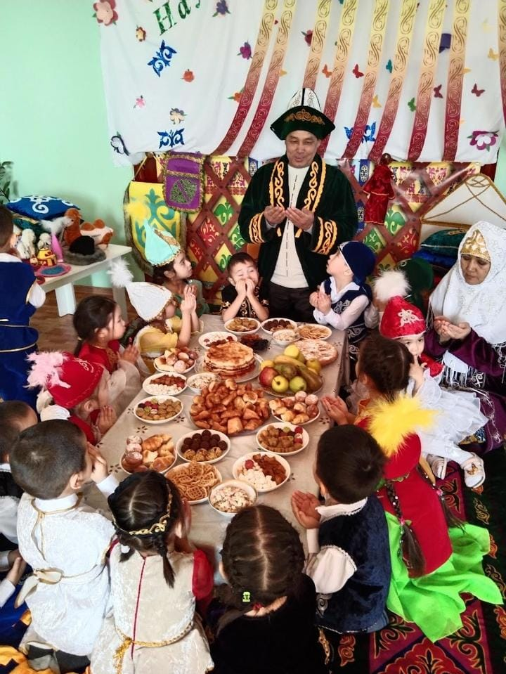

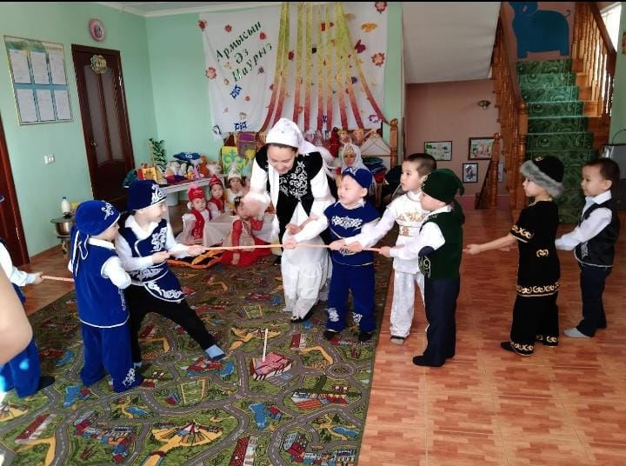

**Тәрбиеленушілердің конкурстарға қатысу нәтижелері**

|  |  |
| --- | --- |
| Баланың аты жөні | Марапат түрі |
| Дүйсенбай Айым  Сафаров Алихан  Бегалиев Саян | «Media Bilim»Республикалық дарынды балалар байқауы  І орын  І орын  І орын |
| Бегалиев Саян  Төлепберген Айберген  Исен Кәусар | «Бақытты бала әлемі» «Жеті өнер»ШО Алматы,2021  ІІІ дәрежелі лауреат  ІІІ дәрежелі лауреат  ІІІ дәрежелі лауреат |
| Төлепберген Айберген | «Өнер онлайн» Республикалық Шығармашылық байқау  І орын |
| Бақтыбай Ерасыл  Еламан Хамза | Интелектуальный цен,тр «Перспектива» №0064029 2022 ж.  І дәреже  І дәреже |
| Тілектес Диас  Қарымсақ Айзере  Есенгелді Айша | «Qazaq»әдістемелік-танымдық көркем жазу байқауы. 2022ж. Астана  Мадақтама  Мадақтама  Мадақтама |
| «Тұлпар»тобының қыздары | Ежугодный Международный открытый фестиваль-конкурс «Best Stars XXII»,2022 ж  І орын |
| Прмаханов Адильхан | АҚББ-ның ұйымдастыруымен «Дарынды бала»конкурсы,2023 ж  ІІ орын |
| Есенгелді Зере  Лескенова Арайлым  Гарифолла Инаббат | Ежугодный Международный открытый фестиваль-конкурс «Best Stars XXII»,2023 ж  І орын  І орын  ІІ орын |

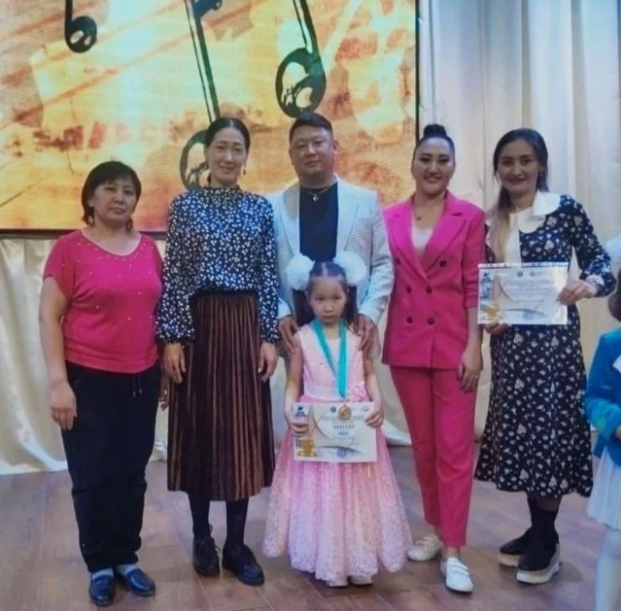

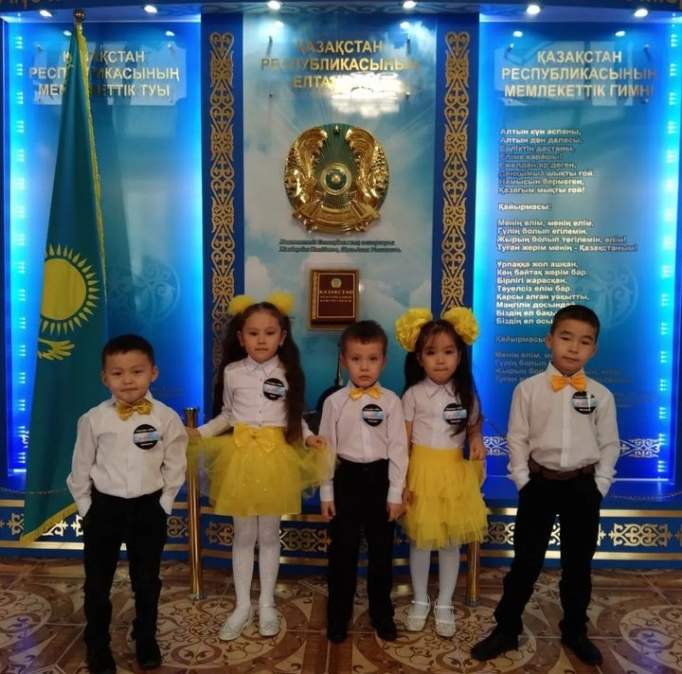

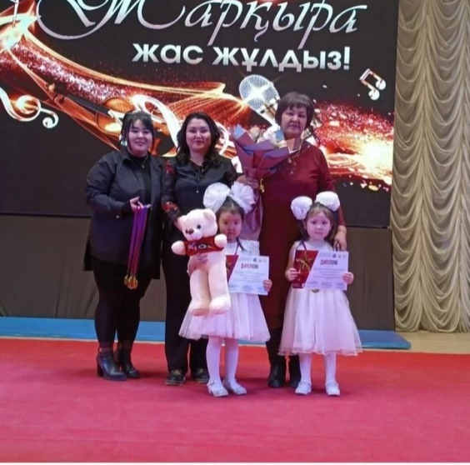

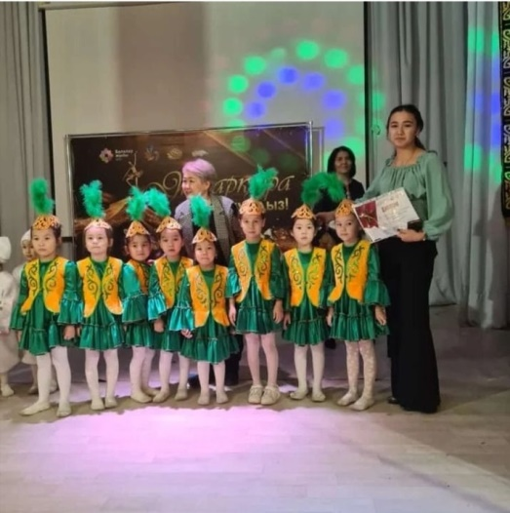

**Тәрбиешілердің жетістіктері**

|  |  |
| --- | --- |
| Тәрбиеші жетістігі | Байқау |
| Ешмагамбетова Мольдир Нурлановна | «Жеті Өнер» шығармашылық орталығы  Алматы қаласы,2021ж |
| Уксикбаева Куляш Серікбаевна | «Жеті Өнер» шығармашылық орталығы  Алматы қаласы,2021ж |
| «TUMAR»МДҰ | Мектепке дейінгі ұйымдарының қазақстандық қауымдастығы,Атамекен,Ақтөбе қаласы,2021ж |
| Бақыт Гуһар | «Media Bilim» Құрмет грамотасы  Астана қаласы,2021 |
| «TUMAR»МДҰ | UMIT-2021 Алғыс хат,Ақтөбе қаласы,2021 |
| «TUMAR»МДҰ | «Best stars» Алғыс Хат Ақтөбе қаласы,2022 |
| Абишева Алтынсары Бахытжановна | Qazaq mektebi,Астана қаласы,2021 |
| Прмаханова Айгуль Жанузаковна | «Best stars»Алғыс Хат Ақтөбе қаласы,2022 |
| Ешмагамбетова Мольдир Нурлановна | «Бақытты бала әлемі»Республикалық Дарынды балалар байқауы  Диплом «Үздік тәрбиеші» |
| Берманова Жұмагүл Сұлтанбайқызы | «Үркер»Халықаралық IQ орталығы,2022ж |
| Абишева Алтынсары Бахытжановна | «Үркер»Халықаралық IQ орталығы,2022ж |
| Прмаханова Айгуль Жанузаковна | Ақтөбе қаласының білім бөлімі,Алғыс Хат  Ақтөбе қаласы,2023ж |

**Қорытынды және ұсыныстар:**

1.Мектепке дейінгі мекемеде кадрлармен, балалармен жүргізілетін жұмыс жүйелі жолға қойылған.

2.Кадрлардың іс-қағаздары, құжаттары талапқа сай жүргізілген.

3. Оқу үрдісінде жаңа педагогикалық техонолгияларды, әдіс-тәсілдерді енгізу.

**Білікті қызметкерлердің болуы**

«TUMAR» МДҰ-да қазіргі таңда 6 педагог жұмыс жасайды. «TUMAR» МДҰ -ның педагог қызметкерлері туралы мәлімет

|  |  |  |  |  |  |  |  |
| --- | --- | --- | --- | --- | --- | --- | --- |
| № | Тегі. аты, әкесінің аты | Туған жылы | Лауазымы | Білімі | Пед. өтілі | | Санаты |
| Жалпы | Кызметі бойынша |
| 1 | Прмаханова Айгуль Жанузаковна | 01.05.1988 | Меңгеруші | Жоғары | 6ж 9ай | 5 ай | - |
| 2 | Берманова Жұмагүл Сұлтанбаевна | 16.09.1977 | тәрбиеші | арнаулы орта | 5ж | 2ж 6ай | - |
| 3 | Ешмагамбетова Мольдир Нурлановна | 21.07.1987 | Тәрбиеші | Жоғары | 11ж | 5ж 11ай | - |
| 4 | Төлеуова Махаббат Төлеуовна | 26.07.2000 | Тәрбиеші | Арнаулы орта | 1ж 9ай | 1ж 8ай | - |
| 5 | Тлепина Кибат Есполатовна | 21.11.1988 | Тәрбиеші | Арнаулы орта | 4ж 11ай | 3ж 10ай | - |
| 6 | Бейбітқызы Еркеназ | 27.06.2003 | Тәрбиеші | Арнаулы орта | 5ай | 5 ай | - |

**Педагогтардың білімі туралы мәлімет**

|  |  |  |  |  |  |  |
| --- | --- | --- | --- | --- | --- | --- |
| Оқу жылдары | Барлық педагог  тар | Мектепке дейінгі жоғары білім | Жоғары пед.білім | Мектепке дейінгі арнаулы орта білім | Арнаулы орта білім | Педагогикалық білімі жоқ |
| 2021-2022 | 7 | 2 | 1 | 4 | - | - |
| 2022-2023 | 7 | 2 | 1 | 4 | - | - |
| 2023-2024 | 6 | 2 | - | 3 | 1 | - |

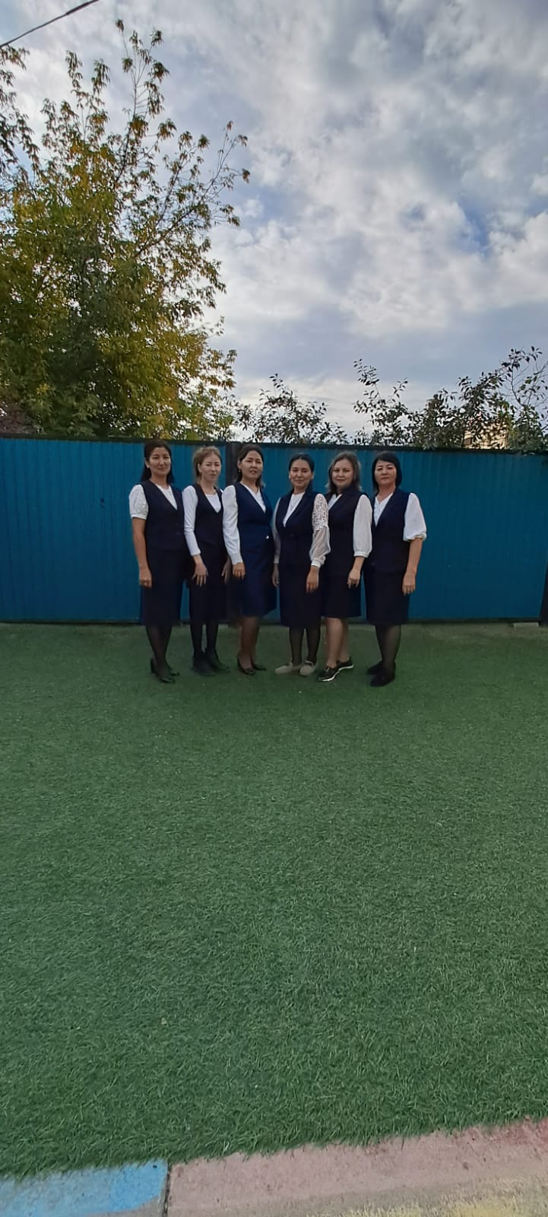

**Курстан өткен педагогтар көрсеткіші**

2023-2024 оқу жылында облыстық арттыру институтында қайта даярлау және біліктілікті арттырудың курстарынан 3 педагог білім жетілдіру курстарынан өтті.

Педагогтар өздерінің кәсіби шеберліктерін өз бетімен білім алу арқылы арттырады –бұл әдістемелік бірлестіктерге қатысу, өзара байланыс жасау, жаңашыл әдісетемелік әдебиеттерді оқу, қалалық және облыстық семинарларға қатысып өз іс-тәжірибесімен бөлісу және қалалық және облыстық әдістемелік орталықтың қолдауымен әдістемелік жинақтырын баспадан шығару, қалалық, облыстық, республикалық баспаларға өз мақалаларын кеңестерін және ашық ҰОҚ-ін жариялау.

**Еңбек өтілі бойынша кадрларға мінездеме**

|  |  |  |  |  |  |
| --- | --- | --- | --- | --- | --- |
| Оқу жылдары | Педагогтар саны | 1-5 жылға дейін | 5-10 жылға дейін | 10-20 жылға дейін | 20 жылдан жоғары |
| 2021-2022 | 7 | 5 | 1 | - | 1 |
| 2022-2023 | 7 | 5 | 1 | - | 1 |
| 2023-2024 | 6 | 4 | 2 | - | - |

**Жас ерекшелігі бойынша кадрларға мінездеме**

|  |  |  |  |  |  |  |
| --- | --- | --- | --- | --- | --- | --- |
| Оқу жылдары | Педагогтар саны | 20-30жас | 30-40 жас | 40-50жас | 50-60жас | 60жастан жоғары |
| 2021-2022 | 7 | 2 | 3 | 1 | 1 | - |
| 2022-2023 | 7 | 2 | 3 | 1 | 1 | - |
| 2023-2024 | 6 | 2 | 3 | 1 | - | - |

Кадрларды орналастырғанда білімі, педагогикалық жұмыс тәжірибесі, психологоиялық сәйкестік есепке алынады.

Педагогикалық кадрлар туралы мәселе әкімшілікпен педагогикалық кеңестерде, меңгеруші жанындағы кеңес, өндірістік жиналыстарында талқыланады.

Балабақша меңгерушісі Прмаханова Айгуль Жанузаковна 01.08.2023 ж. бастап меңгеруші қызметіне тағайындалды.04.09-14.09.2023ж. Біліктілік арттыру курсы «Мектепке дейінгі білім беру ұйымдары педагогтерінің ойын құзыреттілігін дамыту»80 сағ. оқып,сертификат алынды.

Тәрбиеші Ешмагамбетова Мольдир Нурлановна 06.11.-16.11.2023ж. Біліктілік арттыру курсы «Мектепке дейінгі білім беру ұйымдары педагогтерінің ойын құзыреттілігін дамыту» 72сағ.оқып,сертификат алынды.

Қалған тәрбиешілерде Біліктілік арттыру курстарына тіркеліп,курс басталғаның күтіп отыр.

Биылғы жылға меңгеруші және 2 тәрбиеші санат алуға дайындалып отыр,Тест орталығынан тест басталғаның күтуде.

Бақыт Гауһар 2024ж. 03 қаңтарынан бастап,отбасылық жағдайына байланысты өз еркімен жұмыстан босатылды. Орнына уақытша «Балдырған»орта тобына Жастар Практика бағдарламасы бойынша Әлеуметтік жұмыс орнынан т әрбиеші Бейбітқызы Еркеназ тәрбиеші қызметін атқарып жүр.

Музыкант,Дене шынықтыру,Тәрбиешіге вакансия бар,қарастырылуда.

«TUMAR»мектепке дейінгі ұйымында іс-жүргізу мемлекеттік тілде жүргізіледі. Мектепке дейінгі мекемеде кадрлардың жеке іс-қағаздары талапқа сай жүргізілген. Жеке іс қағаздарда кадрларды жұмысқа алу өтініштері, өмірбаяны, жұмысқа қабылданғандары туралы, жеке куәлігінің көшірмесі, еңбек кітапшалары, біліктілік арттыру курстарынан өткен сертификаттары және біліктілік санаты туралы бұйрықтарының көшірмелері барлығы түгел. Негізгі қызмет жөніндегі, жеке құрам бойынша бұйрықтар кітаптарының жүргізілуі талапқа сай. Мектепке дейінгі мекеме кадрларының еңбегін бағалау жұмыстары жақсы атқарылған. Педагог қызметкерлер мектепке дейінгі мекеме ішілік марапаттаулар мен қатар қалалық, облыстық, марапаттарға ие.

Қазақстан Республикасы Білім және ғылым министрінің м.а. 2008 жылы 16 мамырдағы № 272 бұйрығымен бекітілген «Мектепке дейінгі тәрбие мен оқыту, бастауыш, негізгі орта, жалпы орта және қосымша білім беру ұйымдарында педагогикалық кеңес қызметінің және оны сайлау тәртібінің ережелері» негізінде жыл бойына жоспарға сәйкес 5 рет педагогикалық кеңес ұйымдастырылған. Педагогикалық кеңес отырыстарына хаттама толтырылған. Педагог кадрлар жұмыстарының сұрақтары әкімшілік педагогикалық кеңестерде және өндірістік отырыстарда қарастырылады. Педагогикалық процестің ең маңызды көрсеткіштерінің бірі –жұмыс нәтижесін сараптау болып саналса, мектепке дейінгі мекемеде әр жылға оқу- тәрбие жұмысының қортындысы бойынша педагогтардың мониторингі жасалған.

Мектепке дейінгі мекеме әкімшілігі мектепке дейінгі білім берудің мазмұнын жаңарту, педагогтардың кәсіби шеберлігін арттыру жұмыстарын жүйелі және жоспарлы түрде жүргізеді.

**Ұсыныстар**:

1.Жаңаша форматта педагогтар біліктілік санатын көтерсін.

2. Жаңартылған білім беру курстарында педагогтар біліктілігін көтерсін.

**Қорытынды**

1. Мектепке дейінгі ұйымының оқу-тәрбие жұмысы «жеткілікті» деңгейде.
2. Мектепке дейінгі мекемеде кадрлармен жүргізілетін жұмыс жүйелі жолға қойылған.
3. Кадрлардың іс-қағаздары, құжаттары талапқа сай жүргізілген.
4. Педагогикалық құрамының сапасы жоғары деңгейде, барлығы мамандандырылған.

**Қолжетімді білім беру үшін жағдай жасау**

Топтағы заттық-дамыту орталықтар жас ерекшеліктеріне сай құрылған, бөбежай-бақшадағы топтардың барлығы балалардың жас ерекшелігіне сай жабдықталып, безендірілген, қажетті көрнекілік құралдармен қамтамасыз етілген. Балалардың денсаулығын және өмірін сақтаудағы қауіпсіздік ережелері қатаң сақталған. Қабылдау бөлмесінде ата - аналарға арналған ақпарат бұрыштары, жылжымалы папкалары бар. Онда ата-аналарға арналған педагогикалық және дәрігерлік кеңестер мен хабарландырулар, балалардың жеткен жетістіктері туралы ақпараттар берілген. Топтарда «Шаштараз», «Дәріхана» ойындары, «Қазақы үй», «Табиғат», «Біз кезекшіміз» бұрыштары сюжеттік-ролдік ойындардың құрал жабдықтары жинақталған, аквариумдағы балықтар, бөлме өсімдіктері өсіріледі. Топта балалардың ой-өрісін, тілдерін дамыту мақсатында лото, мозайка, үстел үсті және әр-түрлі құрастырмалы ойыншықтар жинағы бар. Театрлық іс-әрекеттерін және шығармашылық қабілеттерін дамыту мақсатында драматизациялауға арналған қуыршақтар, үстел үсті театрлар, көлеңкелі театрларының атрибуттары жинақталған. Топ тәрбиешілерінің көрнекіліктері эстетикалық талғамға сай жасалған.

Топ құжаттары талапқа сай жинақталған. Ата-аналармен жұмыс, мектеппен сабақтастық жоспарлары құрылып, өткізілген кеңестер, дөңгелек үстел, баяндамалар, ертеңгіліктер, сауалнамалар папкаға жинақталып хаттамалары толтырылған.

Тәрбиеленушілерді құқықтық тәрбиелеу, білім беру ұйымында тәрбие жұмысын құқықтық әдістемелік және ақпараттық қамтамасыз ету барысында педагогикалық кеңесте мәселе етіп қойылып, талқыланған «Ата-аналармен құқықтық тәрбие бойынша жұмысты ұйымдастыру» тақырыбына слайдтар, «Менің әкем - ең жақсы адам» атты жылжымалы папкалар дайындалған.

Мектепке дейінгі мекемеде кеңістік - пәндік ортаны дайындау барысында «Бала құқығы», «Қазақстан Республикасының мемлекеттік рәміздері», «Сыбайлас жемқорлыққа қарсы», «Террористік қауіптің деңгейлері», «Бала мен балабақша», «Ата-аналар, сіздер үшін», «Денсаулық бұрышы», «Кәсіподақ бұрышы», «Біздің мақтанышымыз», «Қауіпсіздік бұрышы», «Жол ережелері», атты мемлекеттік белгілер мен тақырыптық стендтер орнатылған.

Баланың танымдық, сөйлеу, шығармашылық іс-әрекетін, коммуникативтік қабілеттерін қалыптастыру үшін қолданылатын дидактикалық оқу құралдары мен үлестірмелі материалдар жеткілікті және эстетикалық талғамға сай .

Аудиотека, видеотека бойынша қазақ және орыс тілдерінде ертегілер, жаңылтпаштар, санамақтар, сергіту сәті дискілердің данасы жинақталған.

Балаларға арналған дамытушы сенсорикалық орталықта балалардың қоршаған ортаны бағдарлау аясын кеңейтуге, сезімдік тәжірибесін қалыптастыра отырып түйсігі мен қабылдауын жетілдіруге, ұсақ қол моторикасын дамытуға, түрлі-түсті заттар мен құралдарды қолдануға, түстерді ажырата білуге, біртекті заттардың ортақ белгісіне қарай топтастыра білуге бағытталған.

Өзін-өзі тану кабинеті жетіспеуіне қарай топта өзін-өзі тану бұрышы жасақталған.

Мектепке дейінгі мекемеде әдістемелік бөлме заман талабына сай жиһаздармен, компьютермен, әдістемелік әдебиеттер және балалар көркем әдебиеттерімен, дидактикалық ойындармен жабдықталған. Әдістемелік бөлмеде тәрбиешілердің іс-тәжірибиесі: видеотека, ашық көрсетілімдері, семинарларда өткізген жұмыстары, слайдтары толық жинақталған. Мектепке дейінгі мекемеде әдістемелік жұмыс, басқарма жұмысы ретінде педагогикалық ұжымның жұмысын, білім беру бағдарламаларының міндеттерін шешуге бағыттайды.

Әдістемелік жұмыстардың қорытындысы мектепке дейінгі мекеменің аналитикалық жұмыс жүйесі, әдістемелік құжаттардың толықтығын көрсетті. Оқу-тәрбие процесін әдістемелік жағынан қамту мемлекеттік жалпыға міндетті стандарттың талаптарына сәйкес жүргізіледі. Ұжыммен шешілетін жылдық жоспар өзекті болып табылады, графикалық түрде ұсынылады. Педагогикалық жұмыстың нәтижесін арттыру мақсатында түрлі формада педагогикалық кеңестер, семинарлар, семинар-практикумдар, кеңес берулер, тренингтер өткізіледі. Әдістемелік жұмыстар диагностика, оқу-тәрбие жұмысын талдау, педкадрларды кәсіби даярлау деңгейі негізінде жүзеге асады. Педагогтар өз жұмыстарында жаңашыл әдістемелерді, әдіс-тәсілдерді, формаларды қолданады.

«TUMAR» МДҰ педагогтарына арналған 2 компьютер интернет жүйесіне қосылған. Веб-сайт, білім беру порталы қолданысқа енгізілген. Мектепке дейінгі тәрбие және оқытудың мемлекеттік жалпыға міндетті стандартымен анықталған нормативтерге сәйкес әдістемелік әдебиеттер саны жинақталған.

Мектепке дейінгі білім беру мекемелерінің тәрбиешілеріне арналған әдістемелік құралдар, кітаптар бар. Балабақша арнайы әдістемелік басылым журналдарымен толықтарылуда.

Мектепке дейінгі тәрбие мен оқыту стандартына сай балаларға керекті құрал-жабдықтар жинақталған, әдістемелік көрнекіліктер жеткілікті. Көрнекіліктер А3 форматында салынған, эстетикалық көркемделуі жағынан талаптарға сай.

2021-2022 оқу жж,2022-2023 оқу жж,2023-2024жж ерекше білім беру қажеттілігі бар тәрбиенушілер болған жоқ.

**Ұсыныс:**

1. Педагогтар авторлық бағдарламаларын дайындап, іс-тәжірибе таратсын

**Қортынды:**

1.Мектепке дейінгі мекеме компьютермен, интернет жүйесімен қамтылған.

2.Мектепке дейінгі тәрбие және оқытудың мемлекеттік жалпыға міндетті стандартымен анықталған нормативтерге сәйкес әдістемелік әдебиеттер саны жинақталған.

3.Әдістемелік база жағдайы, оқу-тәрбие үрдісінің жұмысы «қанағаттанарлық» деңгейде.

**Мектепке дейінгі мекемеде балаларды тәрбиелеу мен оқыту үшін**

**қолайлы және қауіпсіз орта құру.**

Балалардың қауіпсіздігін қамтамасыз ету мақсатында балабақшаның барлық топ бөлмелерінде, дәлізде, акт залда кіре беріс есіктер мен балабақша ауласының аумағында толық бейнебақылау камералары қондырылған. Балабақшаның бөлмелері жарық пен жылумен қамтамасыз етілген. Бұл балалардың қауіпсіздігі үшін жасалған игі істер. Тәртіппен тәрбиенің ұштасуы қауіпсіз қоғамды қалыптастырады. Балалар қауіпсіздігін басты назарға ала отырып, білім беру жағдайларын жасау балалардың жас ерекшеліктеріне сәйкес білім дағдылары мен рухани жаңғыру бағдарламасын іске асыру мақсатында білім беру бағыттарын кіріктіріп, заттық кеңістікті дамытушы ортаны жабдықтауға, инновациялық әдістермен технологияларды қолдана отырып балалардың қажеттілігін қанағаттандыруға аса мән берілген.

Физикалық дағдыларын қалыптастыру бойынша:

Балалардың өз бетінше қимыл-қозғалыс іс-әрекеттеріне ,баланың дене бітімі мен психикасын қолайлы сезінуін қамтамасыз ететін, қимылды ойындар жиынтығы, доптар, атрибуттар, табан бұлшық еттерін жетілдіруге арналған, массажды төсеніштер түрлі пішінді ойын материалдары бар.

Мәдени-гигиеналық әдеттері мен дағдыларын кеңейтіп, жетілдіруге арналған сауықтыру-шынықтыру шаралар жоспары белгіленген.

Танымдық-зияткерлік дағдыларын қалыптастыру бойынша:

Түрлі-түсті заттар мен құралдарды қолдану, түстерді ажырата білу, біртекті заттардың ортақ белгісіне қарай топтастыра білу, ұсақ қол моторикасын дамыту. Қоршаған ортаны бағдарлау аясын кеңейту. Сезімдік тәжірибесін қалыптастыру түйсігі мен қабылдауын жетілдіру. Түрлі көлемдегі геометриялық пішіндерді, түсі ,көлемі, ұқсас қасиеттері бойынша салыстыру және іріктеуді жетілдіру мақсатында жабдықталған.

Коммуникативтік дағдыларын қалыптастыру бойынша:

Сөйлеу мәдениеті, дыбыстық мәдениет, дыбыстарды дұрыс айта білуге, ажырата білуге жаттықтыру. Сөздерді түрлендіруге сыни көзқарасын және дұрыс сөйлей білуге тәрбиелеу. Сөздік қорларын дамыту, байланыстырып сөйлеуге үйрету, сөзге қызығушылығымен зейінің тұрақтандыру. Грамматикалық дұрыс сөйлеуді жетілдіру. Диалогты сөйлеуді қалыптастыру және шығармашылық тілдік қабілетке баули отырып, әдеби шағармаларды тыңдап, әңгімелеу және әңгімені қабылдай білуге үйрету мақсатында қатынас саласы жабдықталған.

Шығармашылық дағдыларын қалыптастыру бойынша:

Тәрбиеленушілердің жас шамасын ескере отырып,бейнелеу құралдарының түрлерімен мен музыкалық аспапттармен, ертегі және әңгімелер тыңдауға арналаған дидактикалық ойындармен жабдықталған.

Әлеуметтік дағдыларын қалыптастыру бойынша:

Бейімделу процесіне ықпал ететін, мінез-құлықтың қарапайым ережелерін сақтай отырып,өз құрдастарымен ынтымақтастылыққа тәрбиелейтін жағдай жасалған. Жыл мезгілдері, үй және жабайы жануарлар жинағы ,ұлттық бұрыштар ,ойындар,ыдыс-аяқтармен жабдықталған.

**Қорытынды мен ұсыныстар:**

1. Барлық топтарда білім беру дағдылары бойынша жабдықталған

Әдістемелік қызметті, оқу-тәрбие процесін жетілдіру мақсатында, келесі ұсыныстар беріледі:

1.Дене шынықтыру Ұйымдастырылған Оқу іс-әрекетіне қажетті жаңашыл спорттық құралдармен қамтамасыз ету.

1. Музыка бөлмесі ұлттық музыкалық аспаптармен толықтырылсын

**Тиімді оқытуға ықпал ететін материалдық-техникалық база**

Балабақшаның материалдық базасы жыл сайын толықтырылып отырылады. Оқу-тәрбие жұмысына қажетті теледидар, видео, музыка орталығы, үнтаспамен барлық топтар жабдықталған. Балабақшада 2 компьютер, 2 принтер, 2 сканер, 2 ксерокөшірме аппараты және проектор бар. Топтар парта, отырғыш, кереуеттермен толық жабдықталған. Барлық топ ойыншықтармен, жиһаздармен және сюжетті ойын бұрыштары жиһаздарымен жабдықталған. Топтарда ойын бұрыштары мемлекеттік стандарт талаптарына сай безендірілген.Мектепке дейінгі мекемеде дене тәрбиесі және музыка залдары бар, сондай-ақ меңгеруші- әдіскер кабинеттері талапқа сай жабдықталған.

Балабақша қажетті тұрмыстық бұйымдармен: кір жуатын машина, тоңазытқыштар, заманауи үтіктейтін аппарат, т.б. жабдықталған. Төсек орын әр балаға 3 данадан, ыдыстар барлық топтарда жеткілікті, үнемі жаңартылып, толықтырылып отырылады.Асхана бөлмесі қажетті құралдармен толық жаңартылып талапқа сай жабдықталған, СанПи талаптарына сай.

Ас әзірлейтін бөлме –21,50м2 , 2-электроплитамен, 2-пеш, 1-сужылтқыш, 2-мұздатқыш, 2-тоңазтқыш, 1-электреттартқыщ, дайын және шикі күйіндегі азық-түліктерге арналған үстелдер, ас үй жабдықтары нөмірленген, санитарлық талаптарға сай. Ас үйде 1 аспаз жұмыс жасайды.Шикі өнімдерді сақтайтын қойма 1 бөлмеден тұрады. Өнімдер сертификаттары талапқа сай жинақталған. Өнімдерді тіркейтін кіріс-шығыс журналдары жүргізіледі.

Балабақша медициналық құрал-жабдықтармен жабдықталған, арнайы кабинет бар. Медициналық бөлме қажетті құрал-жабдықтармен қамтылған. Дезинфекциялық құралдарды дайындауға арналған бөлме толық жабдықталған.Медициналық кабинет : 1) Медбикенің жұмыс орыны,

2) Оқшаулау орыны,бөлмеде 1 мұздатқыш бар. Балаларға медициналық көмек көрсету үшін 0,5 медбике штаты жұмыс жасайды. Медбикенің медициналық арнаулы білімі, медициналық білім қызметіне сертификаты бар. Мектепке дейінгі мекеме әкімшілігі материалдық-техникалық базасының нығайуына көңіл бөледі. Балабақша күрделі жөндеу жұмыстарын талап етпейді. Сыртқы келбетіне ағымды жөндеу жұмысына құрылтайшы қаржы бөлініп, жұмысын бастап кетті.

Мектепке дейінгі мекеменің материалдық - техникалық базасы қанағаттанарлық. Әр топтың өз ойын алаңы бар, ойын алаңдарын жабдықтау ұжым мүшелерінің қатысуымен ата-аналардың қолдауымен көгалдандыру жұмыстары жүргізіледі.

**Ұсыныстар:**

1.Жаңа заман талабына сай интерактивті тақта алуға құрылтайшыға қаржы бөлінуі қарастырылсын.

**Қорытынды:** Балабақшаның материалдық-техникалық базасының жағдайы «қанағаттанарлық» деп есепке алынсын.

**Мектепалды жастағы балалардың ата-аналарына арналған**

**сауалнама қорытындысы**

**(бес жастан бастап)**

Мектепалды жастағы балалардың ата-аналарына арналған сауалнаманың мақсаты: балабақша деңгейін анықтау.

2024 жылы «TUMAR» мектепке дейнгі ұйымының мектепалды даярлық тобының балаларының ата-аналар арасында телеграмм желісінде сауалнама жүргізілді.

Балабақша бойынша тізімдегі балалар саны-23 бала.

Сауалнамаға қатысқан ата-аналар саны – 23 ата-ана.

Сауалнаманы талданды,қорытындысы анықталды.Анықтама нәтижесі салынды.

Сауалнама қорытындысы негізінде «TUMAR»мектепке дейінгі ұйымындағы ұжымы алдағы уақытқа мақсат қойылды:

Шығармашылық пен коммуникативтік-тілдік дағдылары бойынша тереңдете отырып жұмысты жақсарту.

Өз білімімізді жетілдіру, шығармашылықты дамыту. Мектепалды даярлық тобының мектепке дайындау жұмысын жүйелі түрде жүргізу.

Өзін-өзі аттестаттау қорытындысы

**Қорытынды.**

Мектепке дейінгі мекеменің басқару қызметі «қанағаттанарлық » деңгейде деп есептелінсін.

Комиссия «TUMAR» мектепке дейінгі ұйымында өткен өзін-өзі аттестаттауды негізге ала отырып, төмендегідей шешім қабылдайды:

1. «TUMAR»мектепке дейінгі ұйымы «Тумар-2019» жауапкершілік шектеулі серіктестігі «Мектепке дейінгі мекеме» мәртебесіне сай деп есептелінсін.

Комиссия төрайымы: Прмаханова А.Ж.-меңгеруші

Комиссия мүшелері: Аманғос О.С.

Берманова Ж.С.